**Element Displayed Undisplayed**

**Override timeout**

***DAO MINH DAM  
Email:***[*daominhdam@gmail.com*](mailto:daominhdam@gmail.com)

***Skype:****daominhdam (Đào Minh Đảm)*

[***https://automationfc.vn***](https://www.google.com/url?q=https://www.google.com/url?q%3Dhttps://automationfc.vn%26amp;sa%3DD%26amp;source%3Deditors%26amp;ust%3D1628671208759000%26amp;usg%3DAOvVaw25ljV7k0ScYKeE74eTloW1&sa=D&source=editors&ust=1628671208898517&usg=AOvVaw1a-MIITUpgnAb9DjvX69g9)*-*[***https://automationfc.com***](https://www.google.com/url?q=https://www.google.com/url?q%3Dhttps://automationfc.com%26amp;sa%3DD%26amp;source%3Deditors%26amp;ust%3D1628671208759000%26amp;usg%3DAOvVaw14AQ5vzddglNVfmresu9F4&sa=D&source=editors&ust=1628671208898653&usg=AOvVaw3ImhvKXfFjcw-KqYgTIMkI)

***Tài liệu này chỉ sử dụng trong khóa học - vui lòng không chia sẻ công khai***  
-------------------------------------------------------------------------------------------------------------------------------

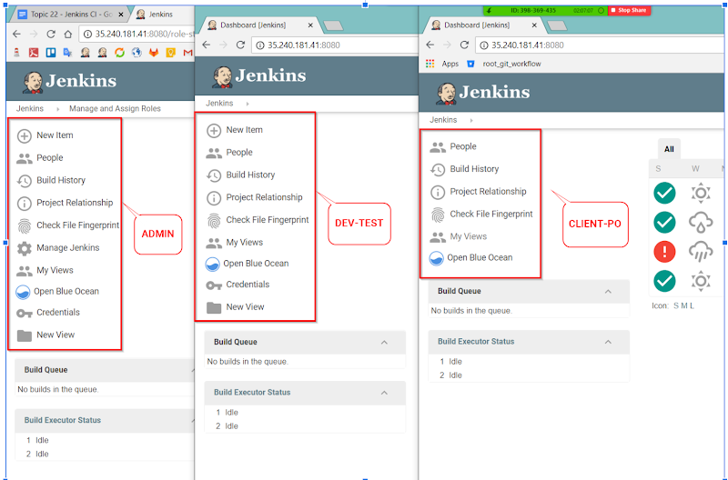

**Element Condition**

* Element có hiển thị ở trên UI và có xuất hiện ở trong DOM (Visible/ Displayed)

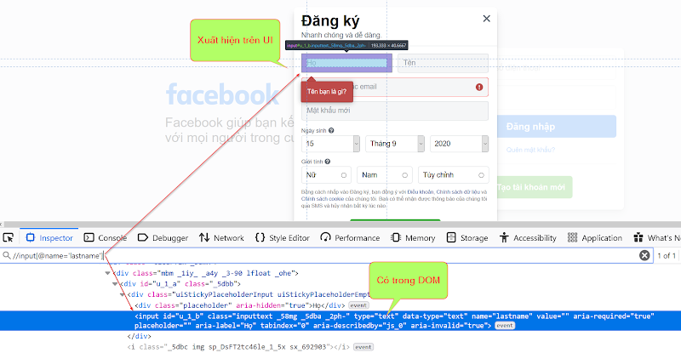

* Element không hiển thị ở trên UI và có xuất hiện ở trong DOM (Invisible)

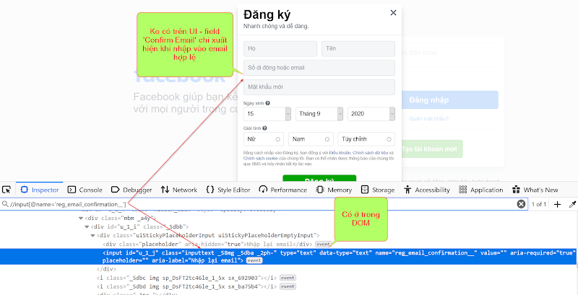

* Element không hiển thị ở trên UI và không có ở trong DOM (Invisible)
* Cùng 1 màn hình => Khi click vào ‘Tạo tài khoản mới’ thì popup Registration xuất hiện

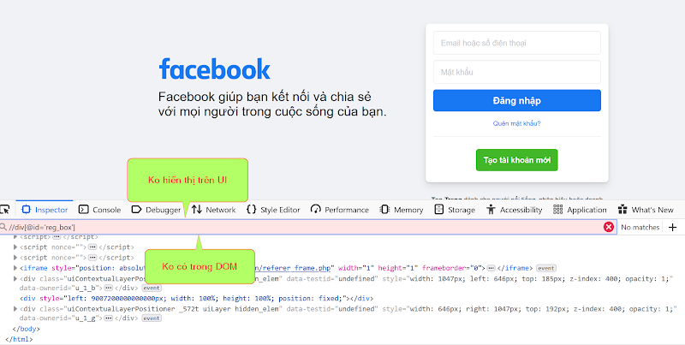

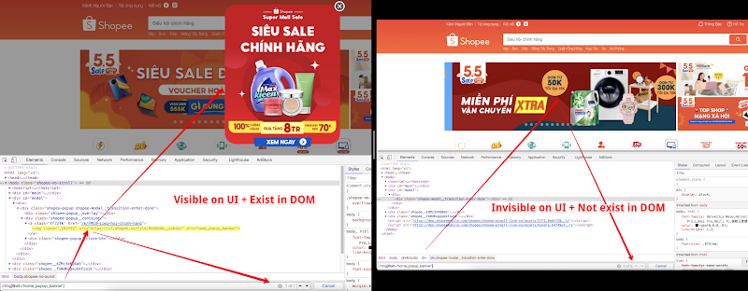

* Khác màn hình => Kiểm tra không còn Login form (Login Page) sau khi đã login thành công (Home Page)

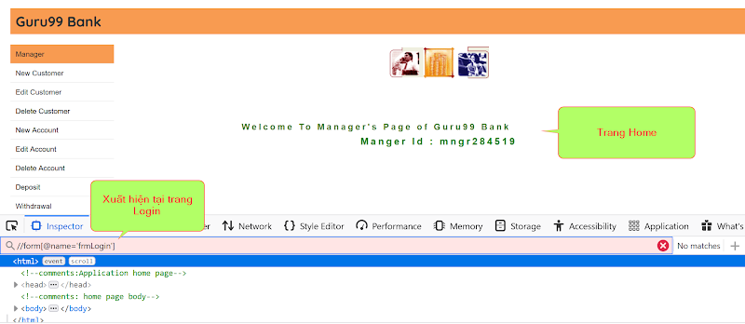

**Element Displayed**

|  |
| --- |
| public void waitForElementVisible(WebDriver driver, String locator) {                 waitExplicit = new WebDriverWait(driver, Constants.LONG_TIMEOUT);                 byLocator = By.xpath(locator);                 try {                         waitExplicit.until(ExpectedConditions.visibilityOfElementLocated(byLocator));                 } catch (Exception ex) {                         log.debug("Element doesn't exist");                                 } }  public boolean isControlDisplayed(WebDriver driver, String locator) {                 boolean status = true;                 try {                         element = driver.findElement(By.xpath(locator));                         if (element.isDisplayed()) {                                 return status;                         }                 } catch (Exception ex) {                         status = false;                 }                 return status; } |

**Element Undisplayed**

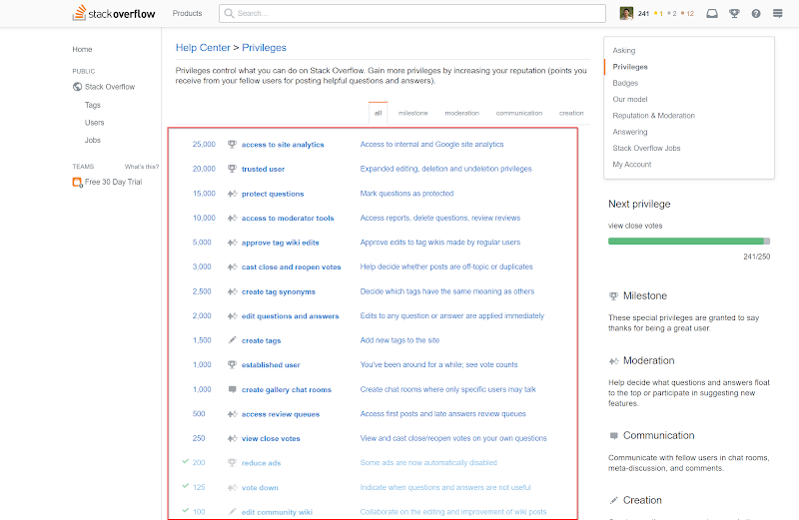

* **Yêu cầu:**
* Test chức năng phân quyền: Hiển thị hoặc không hiển thị các field/ element trên page
* Sau khi chuyển page -> Check element của page trước đó ko hiển thị
* **…**

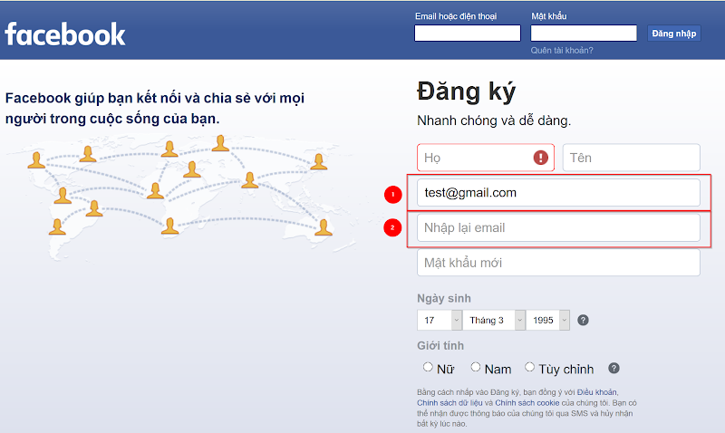

* **Issues**
* Làm sao để kiểm tra 1 element không hiển thị
* Nếu sử dụng hàm isDisplayed?
* 2 trường hợp xảy ra khi check element displayed sử dụng hàm isDisplayed
* Element có trong DOM (ko displayed/ visible trên UI) => Pass

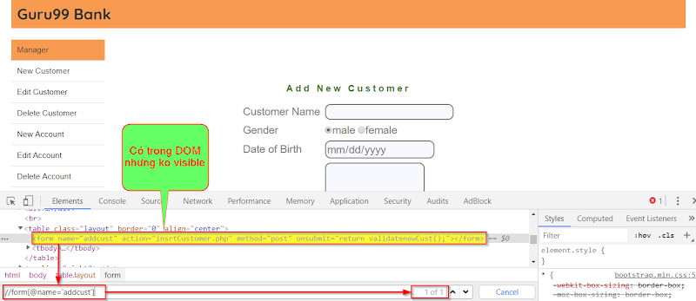

* Element không có trong DOM => Failed => Fail từ bước đi findElement => Chờ hết timeout (implicit) và throw No such element exception + đánh fail testcase

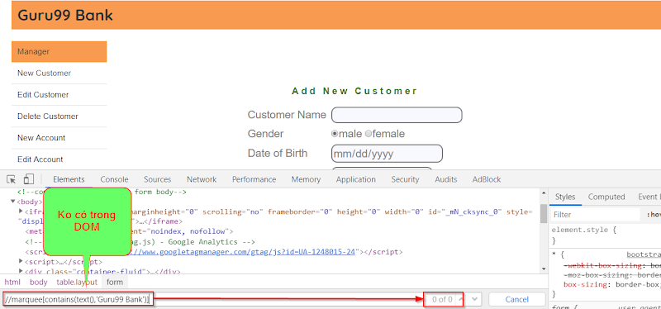

|  |
| --- |
| @Test public void Account_01_CheckUndisplayed_OverrideTimeout() {         *// HomePage qua NewCustomer*         newCustomerPage = homePage.openNewCustomerPage(driver);          *// Verify New Customer page displayed*         Assert.assertTrue(newCustomerPage.isNewCustomerPageDisplayed());          *// Case 01 - Verify New Customer form undisplayed (Có trong DOM nhưng ko hiển thị trên UI)*         Assert.assertTrue(newCustomerPage.isAddCustomerFormUndisplayed());          *// Case 02 - Verify Home Page undisplayed (Ko có trong DOM)*         Assert.assertTrue(newCustomerPage.isHomePageUndisplayed()); } |

* **Giải pháp**
* **Sử dụng waitElementInvisible => Pass cho cả 2 trường (có/ ko có trong DOM)**
* **Sử dụng List <WebElement> với điều kiện:**
* Element có size = 0 (thỏa mãn case element ko có trong DOM)
* Element có size > 0 và ko displayed (thỏa mãn case element có trong DOM - ko visible)

|  |
| --- |
| public void waitToElementInvisible(WebDriver driver, String locator) {                 By byLocator = By.xpath(locator);                 waitExplicit = new WebDriverWait(driver, shortTimeout);                 System.out.println("Start time for wait invisible = " + new Date().toString());                 waitExplicit.until(ExpectedConditions.invisibilityOfElementLocated(byLocator));                 System.out.println("End time for wait invisible = " + new Date().toString()); }  public boolean isElementUndisplayed(WebDriver driver, String locator) {                 System.out.println("Start time = " + new Date().toString());                 elements = finds(driver, locator);                  if (elements.size() == 0) {                         System.out.println("Element not in DOM");                         System.out.println("End time = " + new Date().toString());                         return true;                 } else if (elements.size() > 0 && !elements.get(0).isDisplayed()){                         System.out.println("Element in DOM but not visible/ displayed");                         System.out.println("End time = " + new Date().toString());                         return true;                 } else {                         System.out.println("Element in DOM and visible");                         return false;                 } } |

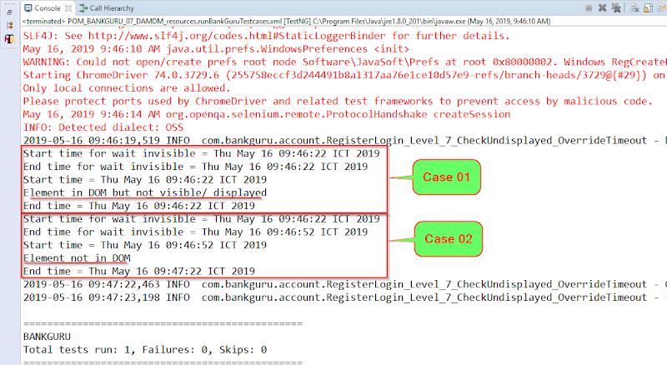

* **Case 01 - Element có trong DOM (ko visible) thời gian wait + check nhanh - chưa đầy 1s**
* Wait:
* Start time for wait invisible = Thu May 16 **09:46:22** ICT 2019
* End time for wait invisible = Thu May 16 **09:46:22** ICT 2019
* Check Undisplayed:
* Start time = Thu May 16**09:46:22** ICT 2019
* End time = Thu May 16 **09:46:22** ICT 2019
* **Case 02 - Element ko có trong DOM thời gian findElemnt để hết timeout nên wait + check lâu (30s + 30s = 60s cho 1 step)**
* Wait:
* Start time for wait invisible = Thu May 16 **09:46:22** ICT 2019
* End time for wait invisible = Thu May 16 **09:46:52** ICT 2019
* Check Undisplayed:
* Start time = Thu May 16 **09:46:52** ICT 2019
* End time = Thu May 16 **09:47:22** ICT 2019

**Override Global Timeout**

* **Làm sao để tối ưu timeout khi check element ko hiển thị chờ quá lâu**
* Phải chờ hết timeout mới pass qua step => 1 step check un-displayed mất quá lâu để finish - nhiều step thì tổng time chạy tăng lên
* Thông thường để check 1 element un-displayed chỉ cần check trong vòng 5-10s (timeout)
* **Override lại implicit timeout để đi findElement**

|  |
| --- |
| public void overrideGlobalTimeout(WebDriver driver, int timeOut) {         driver.manage().timeouts().implicitlyWait(timeOut, TimeUnit.SECONDS); } |

* **Update lại hàm isElementUndisplayed**
* Trước khi check set timeout về shortTimeout (5-10s)
* Sau khi check set timeout về longTimeout (30s - default) cho các step sau để không bị ảnh hưởng

|  |
| --- |
| public void waitToElementInvisible(WebDriver driver, String locator) {                 By byLocator = By.xpath(locator);                 waitExplicit = new WebDriverWait(driver, shortTimeout);                  overrideGlobalTimeout(driver, shortTimeout);                 System.out.println("Start time for wait invisible = " + new Date().toString());                 waitExplicit.until(ExpectedConditions.invisibilityOfElementLocated(byLocator));                  overrideGlobalTimeout(driver, longTimeout);                 System.out.println("End time for wait invisible = " + new Date().toString()); }  public boolean isElementUndisplayed(WebDriver driver, String locator) {                 System.out.println("Start time = " + new Date().toString());                 overrideGlobalTimeout(driver, shortTimeout);                 elements = finds(driver, locator);                 overrideGlobalTimeout(driver, longTimeout);                  if (elements.size() == 0) {                         System.out.println("Element not in DOM");                         System.out.println("End time = " + new Date().toString());                         return true;                 } else if (elements.size() > 0 && !elements.get(0).isDisplayed()) {                         System.out.println("Element in DOM but not visible/ displayed");                         System.out.println("End time = " + new Date().toString());                         return true;                 } else {                         System.out.println("Element in DOM and visible");                         return false;                 }         }          public boolean isElementUndisplayed(WebDriver driver, String locator, String... value) {                 System.out.println("Start time = " + new Date().toString());                  overrideGlobalTimeout(driver, shortTimeout);                 elements = finds(driver, getDynamicLocator(locator, value));                 overrideGlobalTimeout(driver, longTimeout);                  if (elements.size() == 0) {                         System.out.println("Element not in DOM");                         System.out.println("End time = " + new Date().toString());                         return true;                 } else if (elements.size() > 0 && !elements.get(0).isDisplayed()) {                         System.out.println("Element in DOM but not visible/ displayed");                         System.out.println("End time = " + new Date().toString());                         return true;                 } else {                         System.out.println("Element in DOM and visible");                         return false;                 }         } |

* **Result**

